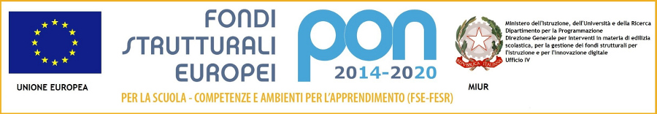

Ministero dell’Istruzione, dell’Università e della Ricerca
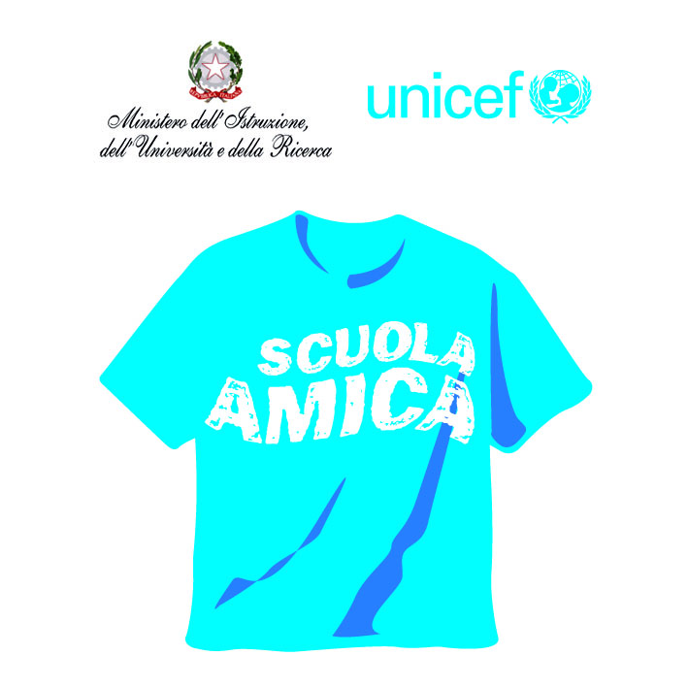
ISTITUTO COMPRENSIVO VIA NOVARIA - VILLANTERIO
Via Novaria, 3 - 27019 - VILLANTERIO (PV) - CF: 90007680185
Tel. 0382/974008
E-mail Segreteria: pvic813007@istruzione.it - PEC: pvic813007@pec.istruzione.it
E-mail Dirigente Scolastico: dirigente.icvillanterio@gmail.com

RESPONSABILI DI DIPARTIMENTI - SC. SECONDARIA
MATEMATICA (e Tecnologia): CHIAINO F.
ITALIANO : STABILE N. (con CCR referenti Sc. Magherno BIANCHI M. / Sc. MIR. CATENAZZI E./ Sc. Villanterio FRANCESCHINI S.)
CAPO DIPARTIMENTO L2 : DEL RIO Marino
DISCIPLINE AFFINI (musica, arte, motoria, IRC ): GRECCHI M.Elena

COORDINATORI CLASSI PARALLELE –SC. PRIMARIA
Cl. 1° POZZI M.
CL 2° CAPELLA S.
CL.3° MARCHINI L.
CL.4° SUPPA V.
CL.5° BERIA C.
L2 MORANA S.
RC SOLAZZO L.

